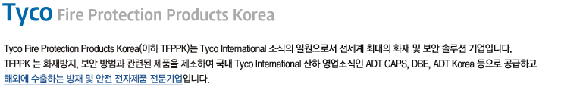


- 모집부분
모집부분 | 인원 | 근무지 | 담당업무 및 자격요건
Quality Technician  (품질 관리) | 1명  (신입/정규직) | 경기도 성남시 상대원동  중원구 | [담당업무]  - 6 시그마 프로젝트 지원 및 관리  - 품질 시스템 유지 관리  - 품질 데이터 분석 및 품질 문제 파악  [자격요건]  - 대학교 졸업자 또는 졸업 예정자(산업 공학과 및 통계학과 선호)  - 품질, 6시그마, 통계에 대한 지식을 갖춘 자  - 영어 말하기, 쓰기 가능한 자(Intermediate 이상)  - 커뮤니케이션 능력, 원만한 대인 관계 소유자  - Ability to work rationally, well-organized person  [기타]  1) MOS 사용 가능자(PPT, Excel, Word등)  2) 통계 툴(MiniTAB,JMP 등) 사용 가능자 우대

- 복리 후생 : 인센티브, 식사 제공, 출근 버스 제공 등
- 근무 시간 : 오전 8시~오후 5시
- 제출 서류 : 이력서, 자기소개서 (파일 1개로 통합하여 제출)
- 전형 절차 : 서류 전형 ▶ 면접 1, 2차 ▶ 최종 합격
- 접수 방법 : 이메일 지원 ( kjkim7@tycoint.com )
(보내시는 메일 및 첨부 파일의 제목을 ‘품질관리-지원자성함’ 으로 하여 보내주십시오)
- 지원 기간 : 2015년 2월 2일 (월) ~ 2월 13일 (금)
- 기 타 : 서류 합격자에 한하여 개별 연락
- 담 당 자 : 인사팀 김경진 대리 (031-737-3742/ kjkim7@tycoint.com )
- 홈페이지 : www.tfppkorea.com

